**TRƯỜNG ĐẠI HỌC THỦY LỢI**

**KHOA CÔNG NGHỆ THÔNG TIN**



**BÁO CÁO BÀI TẬP LỚN MÔN HỌC**

**CÔNG NGHỆ PHẦN MỀM**

***Đề tài:***

**Nhóm sinh viên thực hiện: Nhóm …**

**Thành viên nhóm:** Trung làm 1.6 và vẽ mô phỏng giao diện web

**Giảng viên hướng dẫn*:***

***Hà Nội, tháng 10 năm 2023***

NHIỆM VỤ 3/4: SPRINT 1/2

# **I. Tài liệu đặc tả yêu cầu phần mềm**

## 1.1 Biểu đồ Phân rã chức năng (FDD)

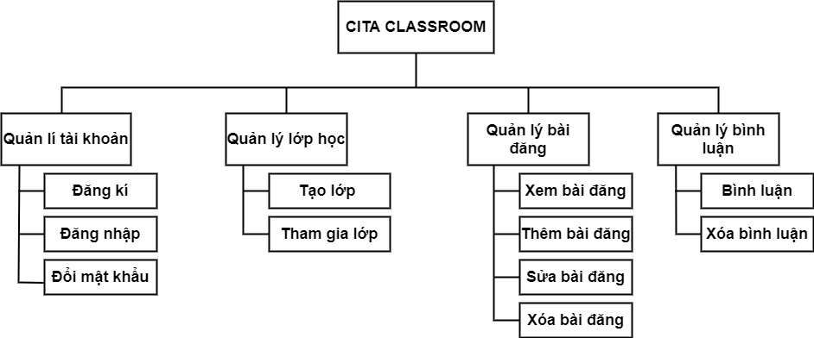

## 1.2 Biểu đồ Luồng dữ liệu (DFD)

### 1.2.1 DFD Đăng ký

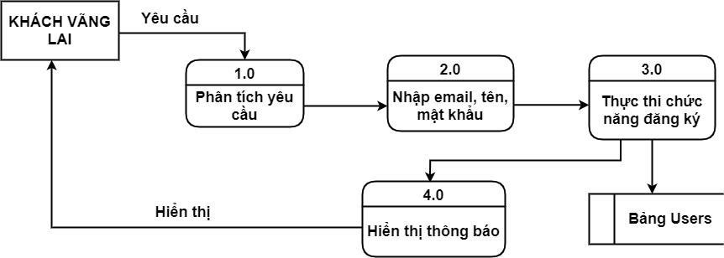

### 1.2.2 DFD Đăng nhập

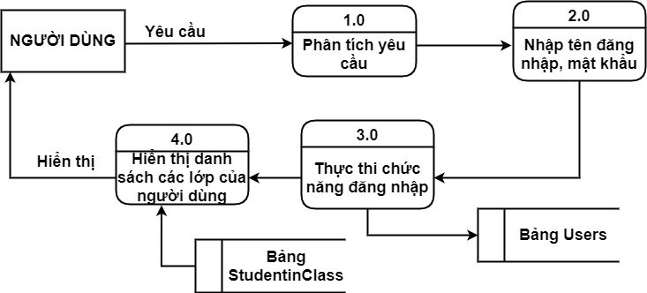

### 1.2.3 DFD Đổi mật khẩu

…

### 1.2.4 DFD Tạo lớp

…

### 1.2.5 DFD Tham gia lớp

…

### 1.2.6 DFD Thêm bài đăng

…

### 1.2.7 DFD Sửa bài đăng

…

### 1.2.8 DFD Xóa bài đăng

…

### 1.2.9 DFD Xem bài đăng

…

### 1.2.10 DFD Bình luận

…

### 1.2.11 DFD Xóa bình luận

…

## 1.3 Sơ đồ Use case tổng quát

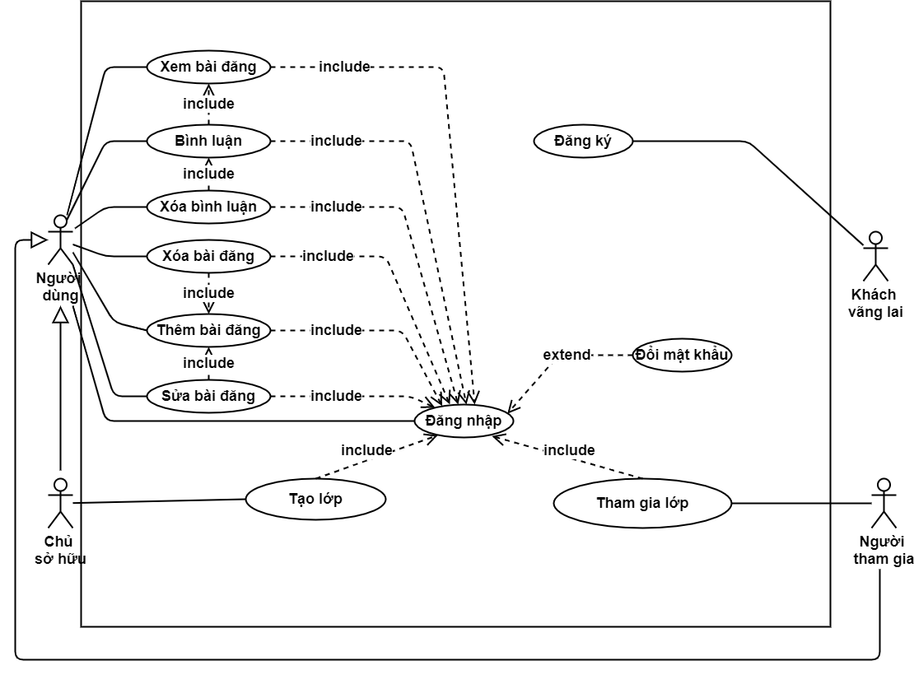

## 1.4 Miêu tả chi tiết các Use cases

### 1.4.1 Use case Đăng ký

|  |  |  |  |
| --- | --- | --- | --- |
| Use Case ID | 01 | | |
| Use Case Name | Đăng ký | | |
| Created By: | … | Last Updated By | … |
| Date Created: | … | Date Last Updated | … |

|  |  |
| --- | --- |
| Actor | Khách vãng lai |
| *Description* | Chức năng đăng ký cho phép người dùng đăng ký để tham gia hoặc tạo các lớp |
| *Trigger* | Chức năng này được sử dụng khi khách vãng lai click vào nút “Sign up” |
| *Pre-conditions* | Khách vãng lai truy cập vào website |
| *Post conditions* | Khách vãng lai đăng ký thành công |
| *Flow of Events* | 1. Khách vãng lai truy đăng nhập vào website  2. Khách vãng lai chọn “Sign up”  3. Hệ thống hiển thị giao diện nhập tên, email, mật khẩu  4. Khách vãng lai nhập tên, email, mật khẩu và chọn “Sign up”  5. Hệ thống hiển thị thông báo đăng ký thành công và yêu cầu khách vãng lai xác thực tài khoản  6. Khách vãng lai click vào link xác thực được gửi trong mail  7. Hệ thống hiển thị giao diện xác thực tài khoản thành công |

### 1.4.2 Use case Đăng nhập

…

### 1.4.3 Use case Tạo lớp

…

### 1.4.4 Use case Tham gia lớp

…

### 1.4.5 Use case Bình luận

…

### 1.4.6 Use case Xóa bình luận

…

### 1.4.7 Use case Xem bài đăng

…

### 1.4.8 Use case Tạo bài đăng

…

### 1.4.9 Use case Sửa bài đăng

…

### 1.4.10 Use case Xóa bài đăng

…

## 1.5 Sơ đồ Trình tự (SD)

### 1.5.1 SD Đăng Nhập

…

1.5.2 SD Đăng ký

…

### 1.5.3 SD Đổi mật khẩu

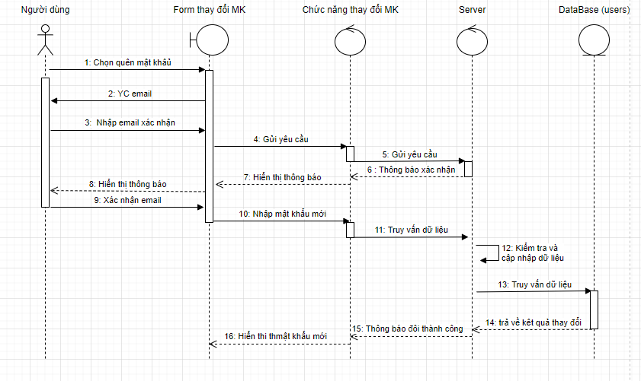

1.5.4 SD Tạo bài đăng

…

1.5.5 SD Xóa bài đăng

…

### 1.5.6 SD Sửa bài đăng

…

### 1.5.7 SD Xem bài đăng

…

### 1.5.8 SD Bình luận

…

### 1.5.9 SD Xóa bình luận

…

### 1.5.10 SD Tạo lớp tham gia

…

### 1.5.11 SD Tham gia lớp

…

## 1.6 Biểu đồ quan hệ thực thể (ERD)

# **II. Thiết kế phần mềm**

## 1. **Thiết kế Kiến trúc**

<< HÌNH VẼ MINH HOẠ VÀ GIẢI THÍCH CÁC THÀNH PHẦN TRONG KIẾN TRÚC CỦA PHẦN MỀM >>

## 2. **Thiết kế Hướng đối tượng**

<< NẾU PHẦN MỀM ĐƯỢC PHÁT TRIỂN THEO HƯỚNG ĐỐI TƯỢNG THÌ VẼ HÌNH MINH HOẠ VÀ GIẢI THÍCH CÁC LỚP, CŨNG NHƯ MỐI LIÊN HỆ GIỮA CÁC LỚP >>

VÍ DỤ

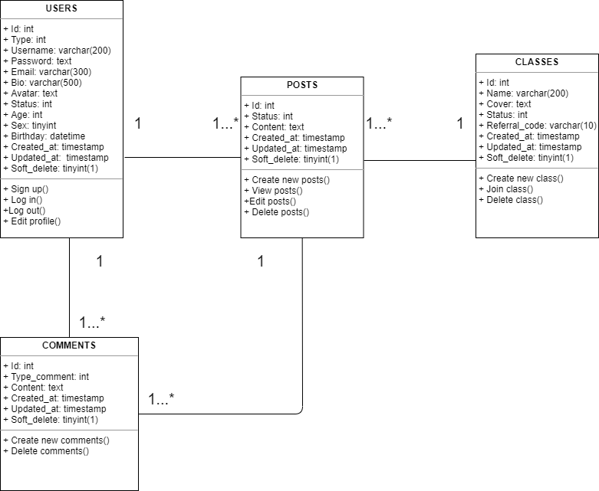

## 3. **Thiết kế Dữ liệu**

<<DỰA VÀO BIỂU ĐỒ QUAN HỆ THỰC THỂ Ở TRÊN>>

### 3.1 Các thực thể và thuộc tính

* **Chủ trọ**(Số điện thoại, Tên, Email cá nhân)
* **Phòng trọ**(Số phòng, Diện tích, Địa chỉ, Giá thuê)
* **Người thuê trọ**(Số điện thoại, Địa chỉ hiện tại, Tên, Email cá nhân)
* **Tiện ích**(Sạch sẽ, Điều hoà, Wifi, View đẹp)
* **Tài khoản**(Tên đăng nhập, Mật khẩu bảo mật, Thông tin cá nhân)

### 3.2 Mối liên kết

* **Chủ trọ** và **phòng trọ** là liên kết 1- n
* **Người thuê trọ** và **phòng trọ** là liên kết m - n
* **Chủ trọ** và **người thuê trọ** là liên kết m - n
* **Người thuê trọ** và **phòng trọ** là liên kết m - n
* **Phòng trọ** và **tiện ích** là liên kết m - n
* **Người thuê trọ** và **tài khoản** là liên kết 1 - 1

### 3.3 Chuyển sang quan hệ

* Liên kết 1 - N → Khóa chính của quan hệ bên một trở thành khóa ngoại của quan hệ bên nhiều.
* Liên kết M - N → Tạo bảng quan hệ mới, chuyển khóa chính của hai quan hệ phía M và N thành khóa ngoại của quan hệ mới. Khóa chính của quan hệ mới là sự kết hợp của hai khóa ngoại.

Kết quả:

* **Chủ trọ**(Số điện thoại, tên, email cá nhân)
* **Phòng trọ**(Số phòng, diện tích, địa chỉ, giá thuê, số điện thoại-chủ trọ)
* **Tiện ích**(Sạch sẽ, wifi, điều hoà, view đẹp)
* **Đánh giá**(Số điện thoại-người thuê trọ, số phòng)
* **Liên hệ**(Số điện thoại-chủ trọ, Số điện thoại-Người thuê trọ)
* **Người thuê trọ**(Số điện thoại, địa chỉ hiện tại, tên, email cá nhân)
* **Tài khoản**(Tên đăng nhập, mật khẩu bảo mật, thông tin tài khoản)
* **Đăng**(Số điện thoại-Chủ trọ, số phòng, hình ảnh về trọ)
* **Đặt phòng**(Số điện thoại-Người thuê trọ, số phòng, số lượng người, ngày đến xem)

### 3.4 Chuẩn hóa dữ liệu

<<CÓ THỂ BỎ QUA NẾU CHƯA HỌC Ở CÁC MÔN HỌC TRƯỚC>>

#### 3.4.1 Xác định phụ thuộc hàm

* Số điện thoại xác định một người chủ trọ duy nhất bao gồm tên chủ trọ, email
* Số phòng xác định một phòng trọ duy nhất bao gồm các thông tin về phòng trọ: diện tích, địa chỉ, giá thuê, số điện thoại chủ trọ
* Số điện thoại xác định một người thuê trọ duy nhất gồm tên người thuê, địa chỉ hiện tại, email cá nhân
* Tên đăng nhập xác định một tài khoản duy nhất bao gồm các thông tin: mật khẩu bảo mật, thông tin tài khoản

#### 3.4.2 Xét các dạng chuẩn

* **Chủ trọ**(Số điện thoại, Tên, Email cá nhân)

Đặt: Số điện thoại = A, Tên = B, Email = C

Phụ thuộc hàm:

F = {A → B, A → C}

=> Đạt 1NF vì không có thuộc tính đa trị

=> Đạt 2NF vì các thuộc tính không khóa phụ thuộc đầy đủ vào khóa chính A

=> Đạt 3NF không có sự phụ thuộc hàm giữa các thuộc tính không khóa

=> Đạt BCNF vì không có thuộc tính khóa nào phụ thuộc vào thuộc tính không khóa

* **Phòng trọ**(Số phòng, Diện tích, Địa chỉ, Giá thuê, Số điện thoại-Chủ trọ)

Đặt: Số phòng = D, Diện tích = E, Địa chỉ = F, Giá thuê = G, Số điện thoại-Chủ trọ = A

Phụ thuộc hàm:

F = {D → E, D → F, D → G, D → A}

=> Đạt 1NF vì không có thuộc tính đa trị

=> Đạt 2NF vì các thuộc tính không khóa phụ thuộc đầy đủ vào khóa chính D

=> Đạt 3NF vì không có sự phụ thuộc hàm giữa các thuộc tính không khóa

=> Đạt BCNF vì không có thuộc tính khóa nào phụ thuộc vào thuộc tính không khóa

* **Người thuê trọ**(Số điện thoại, Địa chỉ hiện tại, Tên, Email cá nhân)

Đặt: Số điện thoại = M, Địa chỉ hiện tại = N, Tên = O, Email cá nhân = P

Phụ thuộc hàm:

F = {M → N, M → O, M → P}

==>Đạt 1NF vì không có thuộc tính đa trị

==>Đạt 2NF vì các thuộc tính không khoá phụ thuộc đầy đủ vào khoá chính M

==>Đạt 3NF vì không có sự phụ thuộc hàm giữa các thuộc tính không khóa

==>Đạt BCNF vì không có thuộc tính khoá nào phụ thuộc vào thuộc tính không khoá

* **Tài khoản**(Tên đăng nhập, mật khẩu bảo mật, thông tin tài khoản)

Đặt: Tên đăng nhập = Q, Mật khẩu bảo mật = R, Thông tin tài khoản = S

Phụ thuộc hàm:

F = {Q → R, Q → S}

==>Đạt 1NF vì không có thuộc tính đa trị

==>Đạt 2NF vì các thuộc tính không khoá phụ thuộc đầy đủ vào khoá chính Q

==>Đạt 3NF vì không có sự phụ thuộc hàm giữa các thuộc tính không khóa ==>Đạt BCNF vì không có thuộc tính khoá nào phụ thuộc vào thuộc tính không khoá

### 3.5 Sơ đồ quan hệ

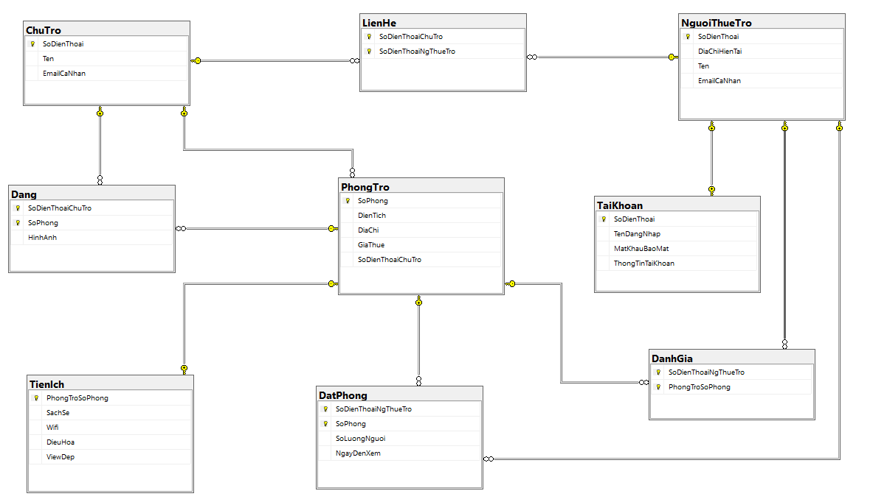

## 4. **Thiết kế Giao diện Người dùng**

**Truy cập vào phần mẫu thử: <https://www.figma.com/file/Rs09o7p2cvZLgk2RNojnWX/Home-Rentals-Agency-website-design-(Community)?type=design&node-id=0%3A1&mode=design&t=XsnXI7pK7sm4zAo6-1>**

# **III. Mã nguồn**

<< LINK MÃ NGUỒN TRÊN GITHUB, NẾU CÓ>>

# **IV. Tài liệu kiểm thử**

* Tham khảo báo cáo [kiểm thử giao diện](https://docs.google.com/spreadsheets/d/1FCA8NTF_SsqQ2uHMDUXzuczcVpzEwfFQPNqQ6j1Ih9Y/edit?usp=sharing)
* Tham khảo báo cáo [kiểm thử chức năng](https://docs.google.com/spreadsheets/d/1JM-fTYkRxvUmpwPzZ_QcdknETALVys91ZCZwdBbAj6U/edit?usp=sharing)